ADMINISTRACION DE RECURSOS HUMANOS

INTRODUCCION A LA ADMINISTRACION DE RECURSOS HUMANOS

El departamento de recursos humanos es el que se encarga de muchas tareas relacionadas con el personal de la empresa. Tiene una serie de funciones que le caracterizan dentro de la empresa, y las cuales la hacen una figura imprescindible en muchas empresas.

FUNCIONES A DESARROLLAR

* **El reclutamiento**, para la búsqueda  y atracción de candidatos en el momento en que lo necesitan.
* **La selección**, con el proceso adecuado para contratar a la persona más idónea al puesto.
* **La contratación**, una vez se ha seleccionado la persona adecuada y se quiere mantener una relación formal.
* La **capacitación y el desarrollo**, para mejorar los conocimientos, actitudes y/o capacidades de las personas en la empresa.

Las**funciones del departamento de recursos humanos** son varias, lo que supone que en muchas empresas sí sea necesaria esta figura, especialmente en medianas y grandes empresas, ya que en pequeñas empresas no pueden ni permitirse ni en la mayoría de las ocasiones necesitan esto ya que una persona puede encargarse de esto (generalmente el administrador de la empresa).

TIPOS DE DOCUMENTOS PARA RECURSOS HUMANOS

Para mejorar la gestión de cada tarea del departamento es aconsejable contar con diferentes documentos para facilitar el **trabajo diario de los trabajadores** de esta área de la empresa.

Dichos documentos se pueden clasificar de la siguiente manera:

* Documentos Administrativos
* Documentos de Gestión de Empleados
* Documentos de Planificación del Personal.

**Documentos Administrativos**

Las actividades jurídico-administrativas del departamento comprenden la creación de contratos de los trabajadores, emisión de nóminas, contratación de seguros, etc. Esta tarea es la más burocrática del departamento.

* Contrato de Trabajadores
* Recibos de Nomina

Contrato de Trabajadores

Todos los trabajadores de la empresa deben tener un contrato donde se determine la actividad que va a realizar el empleado por el coste y horas. Se trata del documento más habitual ya que determina la relación entre la empresa y el trabajador. Si hay promociones o ascensos hay que revisar el contrato y estipular los cambios producidos.

Recibos de Nomina

Los trabajadores cobran por sus servicios a final de mes o por semana (según el acuerdo establecido). Para justificar el pago de la cantidad de dinero es necesario emitir una nómina. El contenido de la nómina identifica al empleado, el periodo de liquidación, el precio por hora del trabajador, deducciones, percepciones, modo de pago, etc.

**Documentos de Gestión de Empleados**

Se considera la gestión de empleados al conjunto de medidas que se realizan en torno a las necesidades humanas. Esta tarea se centra en conocer qué función realiza cada trabajador y cuándo tiene que hacerlo. Comprende la Base de Datos de los trabajadores de la empresa.

* Ficha de Empleados
* Control de fichajes
* Gestión de bajas laborales
* Gestión de vacaciones de los empleados

Ficha de Empleados

Se trata del documento donde se recoge la información personal y profesional de cada empleado. Las empresas guardan la Base de Datos de sus empleados para tener un control de ellos. Se incluyen datos de contacto, información académica, contacto de emergencia, número de cuenta etc.

Control de fichajes

En toda empresa es necesario controlar si los trabajadores cumplen con la jornada de trabajo por ello se implementa un sistema de control de horarios. Existen múltiples empresas que se encargan de implementar software y hardware en las empresas para controlar los fichajes.

Gestión de bajas laborales

Es posible que nuestros trabajadores estén de baja por enfermedad o baja laboral. Si el empleado no va a acudir a la oficina deberá gestionarse

Gestión de vacaciones de los empleados

Los empleados tienen derecho a descansar cogiendo vacaciones. Es necesario realizar una gestión eficiente de las vacaciones de los trabajadores para que no afecte a la producción de la empresa. Este tipo de documentos ayuda a establecer las vacaciones de los trabajadores y a realizar un control del trabajo.

**Documentos de Planificación del Personal**

Para llevar a cabo una correcta producción empresarial es necesario planificar el trabajo a realizar. Estos documentos ayudan a determinar cuándo debe trabajar cada empleado y a la empresa a saber cuándo dispondrá de la mano de obra.

* Calendario de trabajo
* Turnos de los empleados

Calendario de trabajo

El calendario de trabajo determina los días que se trabajaran en la empresa y la producción que deberá realizarse. Un documento imprescindible para establecer las jornadas de producción de los trabajadores asociado al calendario laboral.

* Turnos de los empleados

Derivado del anterior documento existe el documento de los turnos de trabajo. Si es una empresa que trabaja con varios turnos será necesario indicar a los trabajadores en qué turno trabajan y organizar la producción de cada día.

**ESTRUCTURA DE LOS DIFERENTES DOCUMENTOS UTILIZADOS EN EL DEPARTAMENTO DE RECURSOS HUMANOS.**

COMUNICACIÓN ESCRITA

Las comunicaciones escritas más frecuentes en el departamento de recursos humanos son las siguientes:

* Circulares Internas
* Avisos
* Memorándum
* Informes de Personal
* Boletines
* Acta Administrativa

**Circular Interna**

Proviene del latín «circularis» (formar o poner en círculo). Significa perteneciente al círculo.

Es un documento de uso interno que dirige una autoridad superior a todos o aparte de sus trabajadores simultáneamente para darle a conocer disposiciones o asuntos internos para que se cumplan a cabalidad.

Sirve para dictar órdenes y también para informar. El mensaje que transmite es específico y de interés general para todos sus destinatarios.

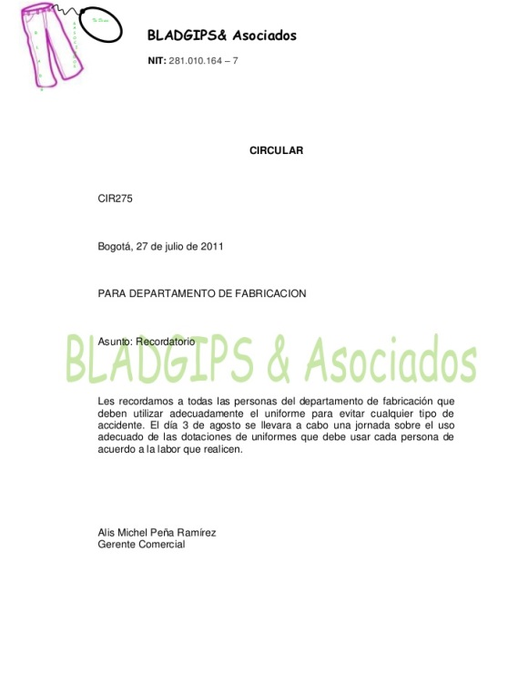ESTRUCTURA DE UNA CIRCULAR INTERNA:

1. Numeración
2. Fecha
3. Destinatario
4. Asuntos
5. Cuerpo o texto
6. Despedida
7. Firma y cargo
8. Numeración:

Se escribe la palabra circular con mayúscula seguida del número que le corresponde, el año y las iniciales de la institución.

**CIRCULAR Nº 050-...../GG.**

1. Fecha

**b) Fecha.**Se escribe el día, mes y año.

1. Destinatario

**Destinatario.**Generalmente el documento está dirigido a un grupo de personas interesadas.

**Señores**  
**Jefes de Departamentos**

**Presente**  
**A todos los trabajadores del Departamento de Sistemas.**

1. Asuntos

**Asuntos.** Se escribe con mayúsculas, seguida de dos puntos y luego el tema en resumen o síntesis.

**ASUNTO: Cambio de horario.**

1. Cuerpo o texto

**Cuerpo o texto.** Es la parte donde se detalla el mensaje que se quiere comunicar. Puede estar formado por varios párrafos y para mayor orden se enumera cada párrafo.

1. Despedida

**Despedida.**Es muy simple. Generalmente se utiliza una sola palabra.

**Atentamente, cordialmente.**

1. Firma y cargo

**Firma y cargo.**La firma es la rúbrica a mano como se acostumbra a firmar en todo documento; debajo de ella se coloca los nombres y apellidos, y cargo que ostenta la autoridad.

**Guillermo Aviles**

**GERENTE DE VENTAS**

**Avisos**

**El contenido del aviso debería ser a la vez sencillo y llamativo.** En general, no hay que cargar el texto con mensajes inútiles, incluso ambiguos. Aquí están los elementos necesarios para redactar un anuncio de cualidad:

* Una breve descripción de la empresa (nombre, sector de actividad, lugar ) y  su logotipo
* Una breve descripción del puesto vacante (título, misión, función, tipo de contrato, eventualmente la duración,…)
* Las competencias técnicas y comportamentales requeridas (basadas en la descripción de función)
* 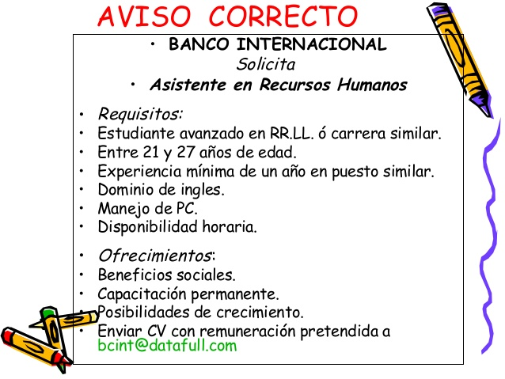El plazo de depósito de las solicitudes, eventualmente la fecha de contratación
* El pliego de condiciones
* La persona responsable de las solicitudes
* La dirección de envío (física  y/o correo)

**MEMORÁNDUM**

El memorándum viene a ser una especie de carta simplificada, ya que su función es similar; hacer recordar el cumplimiento de una acción de una fecha o actividades de diversa naturaleza.

El memorándum debe llevar membrete.

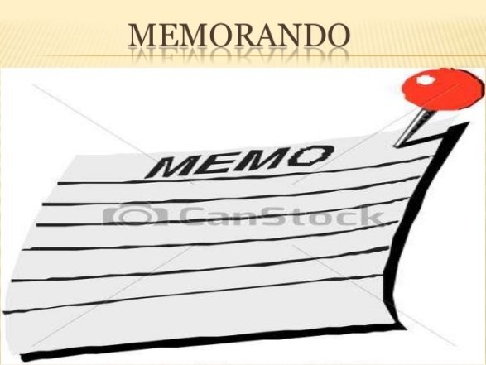Su redacción es lo más simple posible. En ella se suprimen las palabras de cortesía empleadas en el oficio.

* **PARTES DE UN MEMORANDUM**

1. **Encabezado**
2. **Cuerpo**
3. **Termino**

Nota: la fórmula de despedida en esta clase de documento será: Atentamente.

1. **Encabezado**

Identificación del documento: memorándum

Destinatario: después de la palabra «Para» y a continuación el nombre, grado o título de la persona a quien va dirigida la comunicación.

DE o DEL: nombre del remitente

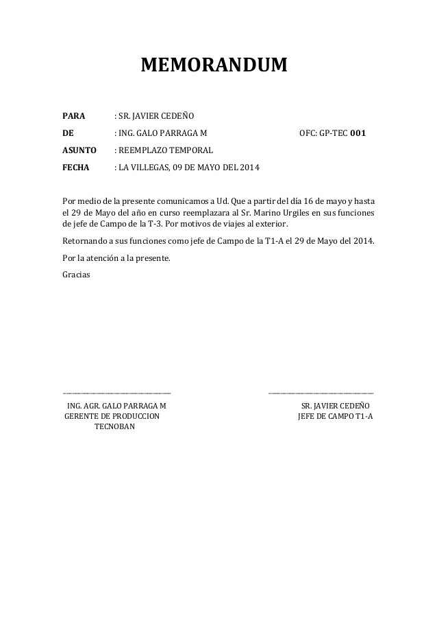  
**Asunto**:

Se expone en pocas palabras la comunicación

Lugar y fecha:

1. **Cuerpo**

Contiene el texto del memorándum

1. **Termino**

Comprende la firma, y sello

**BOLETINES**

Un**boletín informativo**es una publicación periódica, que va dirigida a un tipo de lectores específico, que pueden ser estudiantes empleados, trabajadores empresariales, trabajadores gubernamentales, escolares etc.

Cabe destacar que si bien es una útil herramienta de mercadeo, no debe confundirse con un anuncio publicitario.

**Características de un boletín informativo óptimo**

**1- Periodicidad**

La principal características de los boletines informativos es que son periódicos. Pueden ser diarios, semanales, mensuales, bimensuales o anuales.

**2- Dirigido a suscriptores**

Una de las grandes ventajas de los boletines es que están dirigidos a suscriptores. Esto quiere decir que la persona dio sus datos voluntariamente y demostró su interés para estar informado de algo específico.

**3- Temas de interés, pertinentes y relevantes**

Otra de las condiciones necesarias para un boletín efectivo es que su contenido sea atractivo para el receptor. Esto quiere decir que todo el contenido debe ser de utilidad.

**4- Claridad y concisión**

Un boletín claro y conciso garantiza que la información sea recibida por los usuarios de forma rápida y sin confusiones ni distracciones.

**5-Tono informal**

Como ya se había dicho, la comunicación entre el remitente y el receptor del boletín es directa. Esto demanda el uso de un lenguaje sencillo y afable, reforzando la sensación de cercanía e intimidad.

**6- Información de contacto**

Una de las estrategias más efectivas de los boletines, es la incorporación de herramientas de retroalimentación.

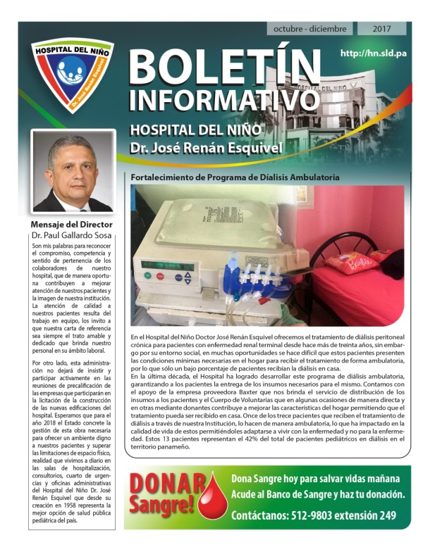

**ACTAS ADMINISTRATIVAS**

En el departamento de Recursos humanos existen una clase de [actas](https://www.emprendepyme.net/las-actas) muy utilizada en caso de infracciones laborales por parte de los trabajadores. Es el caso de las actas administrativas, con las que se sanciona los comportamientos inadecuados de los empleados.

Las actas administrativas son **documentos que utiliza la empresa para realizar sanciones a sus empleados por motivos disciplinarios** que sea susceptibles de ser castigados. Cuando los empleados cometen alguna infracción que se sale del código de conducta, la empresa podrá sancionarles o realizar un aviso de amonestación con el dejar constancia de los hechos ocurridos.

El documento debe contener una narración de hechos;

* ¿Dónde ocurrieron los hechos?

Señalar en qué parte de las instalaciones de la empresa se dieron los acontecimientos.

* ¿Cuándo?

Señalar mes, día, y de ser necesario, la hora exacta.

* ¿Cómo?

Desglosar en orden temporal cada uno de los hechos, uno a uno.

* ¿Quiénes?

Apuntar los nombres de los implicados.

**INFORMES DE PERSONAL**

El expediente laboral es útil como medio de probanza ante algún conflicto laboral.

Para que el patrón cumpla con las disposiciones legales y fiscales que regulan la relación de trabajo, o sea, la relación obrero-patronal, se recomienda que se creé o complete un expediente individual del trabajador con lo que a continuación se menciona.

Documentación que deberá contener el expediente individual del trabajador:

**1.** Fecha de ingreso del trabajador.

**2.** Antigüedad.

**3.** Inasistencias.

**4.** Causas de rescisión de la relación laboral.

**5.** Término del vínculo laboral o contrato de trabajo por obra o tiempo determinado, según lo señalado en la [LFT](https://legislacion.vlex.com.mx/vid/ley-federal-trabajo-42598672).

**6.** Constancia de haber dado aviso por escrito al trabajador de la fecha y causa del despido.

**7.** Contrato de trabajo.

**8.** Duración de la jornada laboral.

**9.** Pago de días de descanso y obligatorios.

**10.** Disfrute y pago de vacaciones.

**11.** Pago de las primas dominical, vacacional y de antigüedad.

**12.** Monto y pago del salario.

**13.** Pago de la participación de los trabajadores en las utilidades.

**14.** Incorporación y aportaciones al Infonavit..